

Diplomski studij
Informacijska i komunikacijska tehnologija
Računarstvo
Telekomunikacije i informatika
Obradba informacija
Računalno inženjerstvo

Internet stvari
Smart parking

Projekt
Elena Nesek
Petar Kapec
Karlo Raštegorac
Matan Budimir
Sven Đukić

Ak.g. 2025./2026.

Sadržaj

1. Uvod 3
2. Opis rješenja 3
3. IoT platforma 4
4. Korisničke aplikacije 4

Uvod
SmartParking je IoT sustav namijenjen detekciji zauzetosti parkirnih mjesta u stvarnom vremenu. Cilj sustava je korisnicima omogućiti brži pronalazak slobodnog parkirnog mjesta, smanjiti potrage za parkingom te doprinijeti smanjenju prometnih gužvi i emisija štetnih plinova. Sustav je posebno koristan u okruženjima s velikim brojem korisnika, kao što su fakulteti, trgovački centri, javne garaže i gradska parkirališta.
U sklopu rješenja jedno parkirno mjesto opremljeno je fizičkim senzorom za detekciju prisutnosti vozila, dok se ostatak parkirnih mjesta simulira programski. Fizički dio sustava temelji se na ESP32 mikrokontroleru i ultrazvučnom senzoru HC-SR04 za detekciju zauzetosti mjesta. Senzor detektira nalazi li se vozilo na parkirnom mjestu, a podatak o stanju mjesta šalje se prema poslužitelju.
Kao aktuatori koriste se LED diode koje lokalno prikazuju stanje parkirnog mjesta. Zelena LED dioda označava slobodno mjesto, dok crvena LED dioda označava zauzeto mjesto. Time se omogućuje jednostavna lokalna vizualna indikacija, čak i bez korištenja web aplikacije.
Sustav omogućuje više slučajeva uporabe. Prvi slučaj uporabe je pregled slobodnih parkirnih mjesta putem web aplikacije. Korisnik otvara aplikaciju, na karti odabire parking i vidi koja su mjesta trenutno slobodna, zauzeta ili nedostupna. Drugi slučaj uporabe je automatsko ažuriranje zauzetosti mjesta. Kada senzor ili simulacija detektiraju promjenu stanja, podatak se šalje poslužitelju, sprema u bazu podataka i automatski prikazuje u korisničkom sučelju bez potrebe za ručnim osvježavanjem stranice.
Slična rješenja postoje u brojnim pametnim gradovima. Primjer je Santander Smart Parking, aplikacija koja koristi podatke iz senzorskog sustava za prikaz dostupnosti parkirnih mjesta u stvarnom vremenu. Širi primjer primjene IoT tehnologije u gradu je SmartSantander, gdje su senzori korišteni i za navođenje vozača prema slobodnim parkirnim mjestima. U Barceloni se koristi rješenje Parclick, dok se u Amsterdamu može navesti EasyPark, aplikacija za pronalazak i upravljanje parkiranjem.

Opis rješenja
Sustav SmartParking sastoji se od fizičkog IoT uređaja, mrežnog prilaza, IoT platforme ThingsBoard, poslužitelja, baze podataka, simulacije i korisničke web aplikacije. Cilj sustava je prikazati zauzetost parkirnih mjesta u stvarnom vremenu.
Fizički IoT uređaj predstavlja jedno stvarno parkirno mjesto. Sastoji se od ESP32 mikrokontrolera, HC-SR04 ultrazvučnog senzora i LED dioda. Senzor detektira prisutnost vozila, dok LED diode lokalno prikazuju stanje mjesta. Zelena LED dioda označava slobodno mjesto, a crvena zauzeto mjesto.
Podaci s IoT uređaja šalju se putem MQTT protokola prema Raspberry Pi uređaju, koji ima ulogu mrežnog prilaza. Raspberry Pi prosljeđuje podatke prema ThingsBoard platformi putem MQTT ili HTTP protokola. ThingsBoard se koristi kao IoT platforma i MQTT broker za prihvat i prikaz telemetrijskih podataka stvarnog senzora.
Budući da sustav koristi jedan fizički senzor, ostala parkirna mjesta predstavljena su simulacijom, odnosno virtualnim senzorima. Simulacija šalje promjene zauzetosti poslužitelju pomoću HTTP POST zahtjeva.
Poslužitelj je implementiran pomoću Node.js i Express radnog okvira. Njegova je uloga primati promjene stanja parkirnih mjesta, spremati ih u SQLite bazu podataka i slati ih web aplikaciji u stvarnom vremenu. Za početni dohvat podataka koristi se REST API, a za automatsko ažuriranje prikaza koristi se WebSocket.
SQLite baza podataka sadrži dvije osnovne tablice: parking i parking_spot. Tablica parking sadrži podatke o parkiralištu, dok tablica parking_spot sadrži podatke o pojedinim parkirnim mjestima, njihovoj zauzetosti, dostupnosti, izvoru podatka i vremenu zadnje promjene.
Korisnička web aplikacija izrađena je u Reactu. Za prikaz lokacije parkinga koristi OpenStreetMap kartu preko Leaflet biblioteke. Klikom na parking prikazuju se broj slobodnih i zauzetih mjesta, postotak popunjenosti i stanje svakog parkirnog mjesta.
Komunikacija između komponenti prikazana je na skici rješenja. IoT uređaj s mrežnim prilazom komunicira pomoću MQTT protokola, mrežni prilaz prema ThingsBoardu šalje podatke putem MQTT ili HTTP protokola, simulacija prema poslužitelju koristi HTTP POST, poslužitelj s bazom komunicira SQL upitima, a web aplikacija s poslužiteljem koristi REST API i WebSocket.
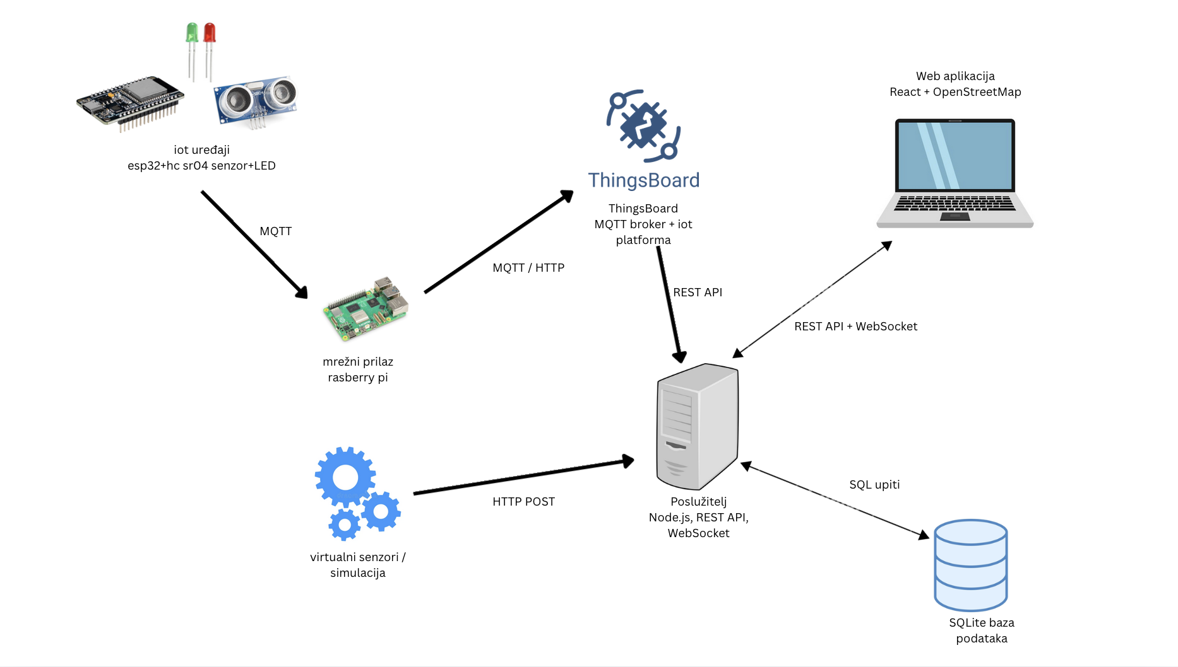

- Implementacijski detalji OVO JOS MOZDA DETALJNIJE TREBA POKRIT
  - Koji senzori/aktuatori su se koristili?
    - Tip senzora ako su se koristili fizički senzori
    - Opisati način simulacije ako su se senzorske vrijednosti simulirale
  - Kako je omogućena komunikacija između komponenti?
    - Koji radni okviri su se koristili (npr. Californium za CoAP, Mosquitto za MQTT i sl.)

IoT platforma OVO NEK RADI KO JE RADIO NA PLATFORMI
- Koja se IoT platforma koristitila?
- Osnovno o IoT platformi, osnovne mogućnosti
- Naplata korištenja (free trial, ostale opcije?)
- Koje su se mogućnosti IoT platforme koristile?
- Kako su se konfigurirali resursi (senzori/aktuatori) spojeni na platformu?
  - Prikazati kod/screenshot

Korisničke aplikacije
U sklopu projekta razvijena je web aplikacija za prikaz zauzetosti parkirnih mjesta. Aplikacija korisniku omogućuje pregled lokacije parkinga na karti, odabir parkinga te prikaz trenutnog stanja pojedinih parkirnih mjesta.
Web aplikacija prikazuje parking pomoću OpenStreetMap karte. Klikom na marker parkinga otvara se detaljni prikaz s osnovnim informacijama o parkingu. U detaljnom prikazu prikazuje se ukupan broj parkirnih mjesta, broj slobodnih mjesta, broj zauzetih mjesta i postotak popunjenosti. Ispod osnovne statistike prikazana su pojedina parkirna mjesta.
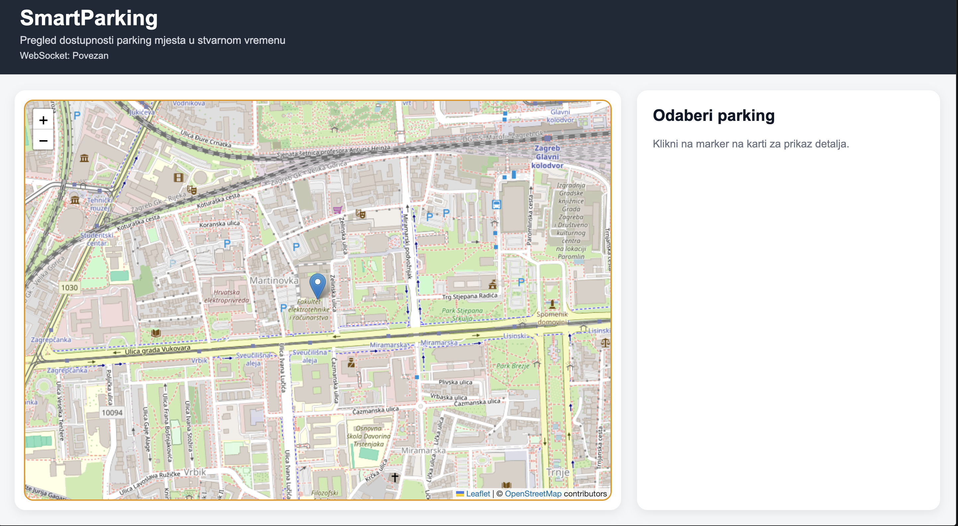
Stanje svakog parkirnog mjesta prikazano je bojom. Zelena boja označava slobodno mjesto, crvena boja označava zauzeto mjesto, a siva boja označava mjesto za koje trenutno nema dostupnih podataka ili je označeno kao offline. Uz svako mjesto prikazuje se i izvor podatka, primjerice senzor ili simulacija.
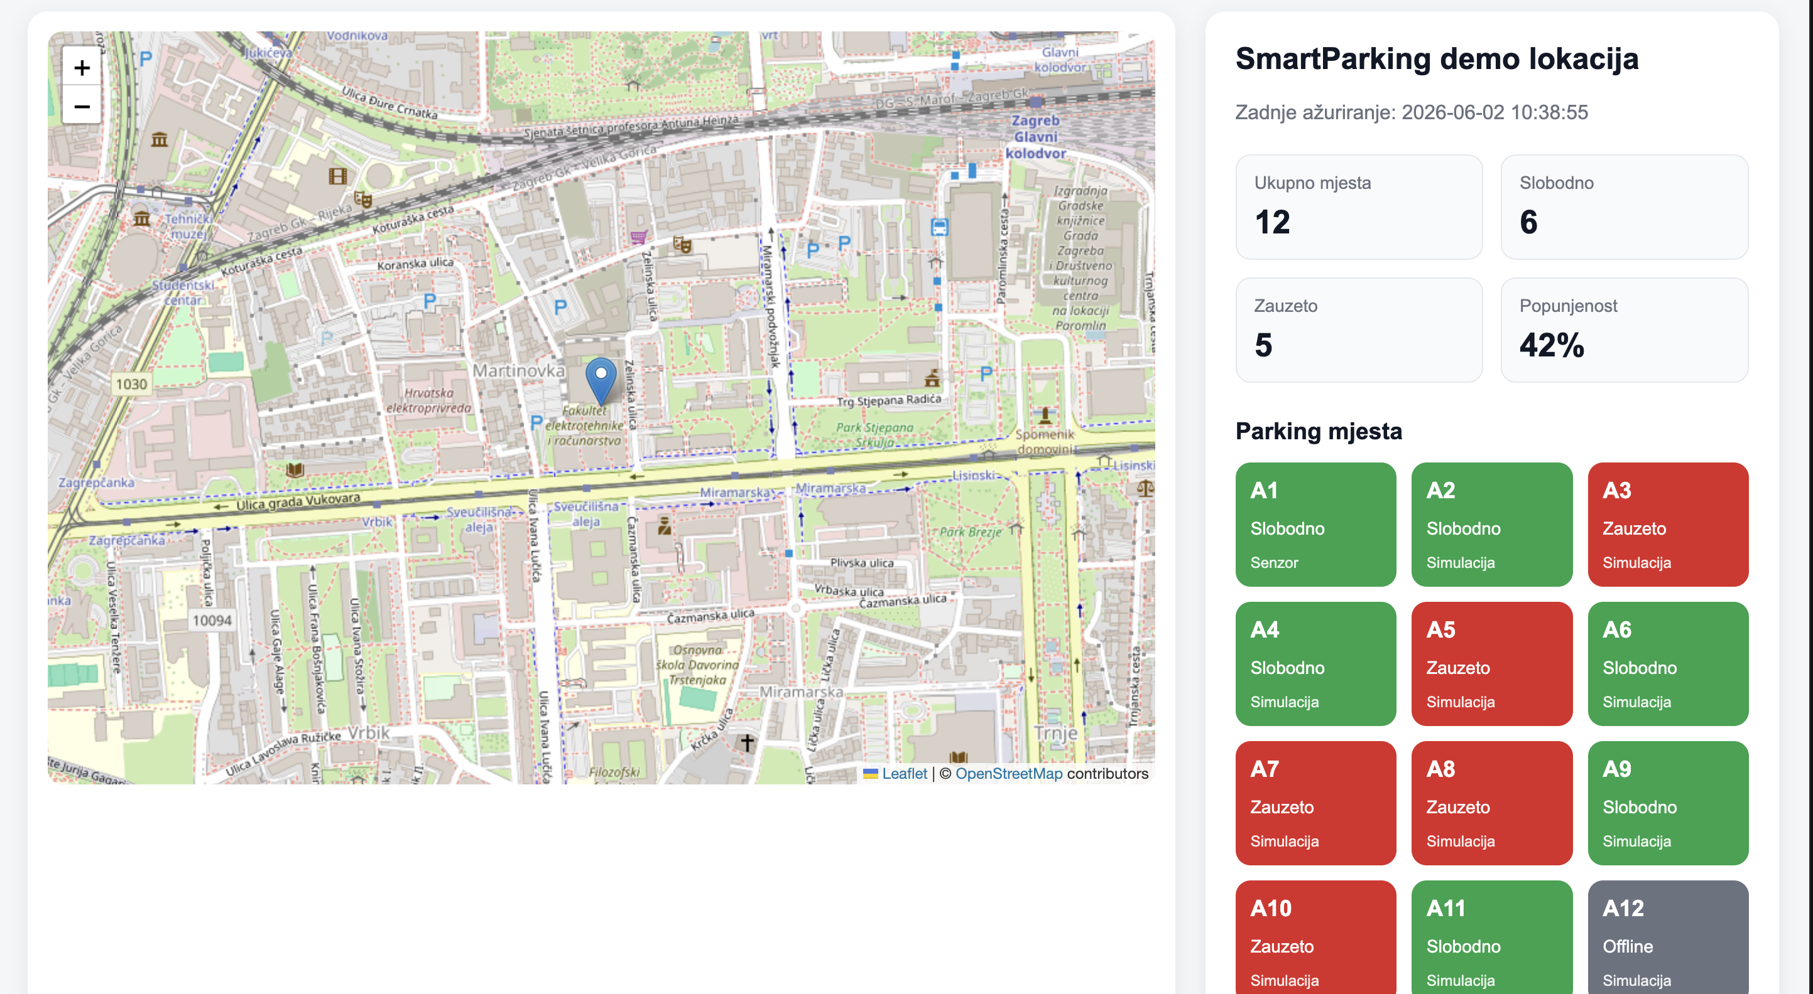
Web aplikacija izrađena je pomoću Reacta i Vite razvojnog okruženja. Za prikaz karte koristi se Leaflet biblioteka i OpenStreetMap. Poslužiteljski dio aplikacije izrađen je pomoću Node.js i Express radnog okvira. Za pohranu podataka koristi se SQLite baza podataka, a za slanje promjena u stvarnom vremenu koristi se WebSocket veza.
Aplikacija pri pokretanju dohvaća trenutno stanje parkinga putem REST API-ja. Nakon toga se promjene zauzetosti parkirnih mjesta primaju putem WebSocketa. Kada poslužitelj primi promjenu stanja pojedinog mjesta, promjena se sprema u bazu podataka i odmah šalje web aplikaciji. Na taj se način korisničko sučelje ažurira bez potrebe za ručnim osvježavanjem stranice.
Najznačajniji implementacijski detalj web aplikacije je odvajanje prikaza od logike obrade podataka. React komponente služe za prikaz karte, statistike i parkirnih mjesta, dok se logika za dohvat podataka, WebSocket komunikaciju i ažuriranje stanja nalazi u posebnim servisima i pomoćnim funkcijama. Time je aplikacija pripremljena za kasnije povezivanje sa stvarnim senzorom i simulacijom.

